**第七次作业**

吕昌策 SA23008213

1、打开Rstudio，新建R script，加载ade4 package，导入doubs数据集的x,y坐标数据，保存为.csv格式（文件名：zuobiao.csv）：

（原代码）

library(ade4)

data("doubs")

doubs

points <- doubs$xy

points

write.csv(points, " D:\\zuobiao.csv ")

2、通过”Add Delimited Text Layer”将csv文件数据导入Qgis,具体操作如图所示:

**①**

**②**

**③**

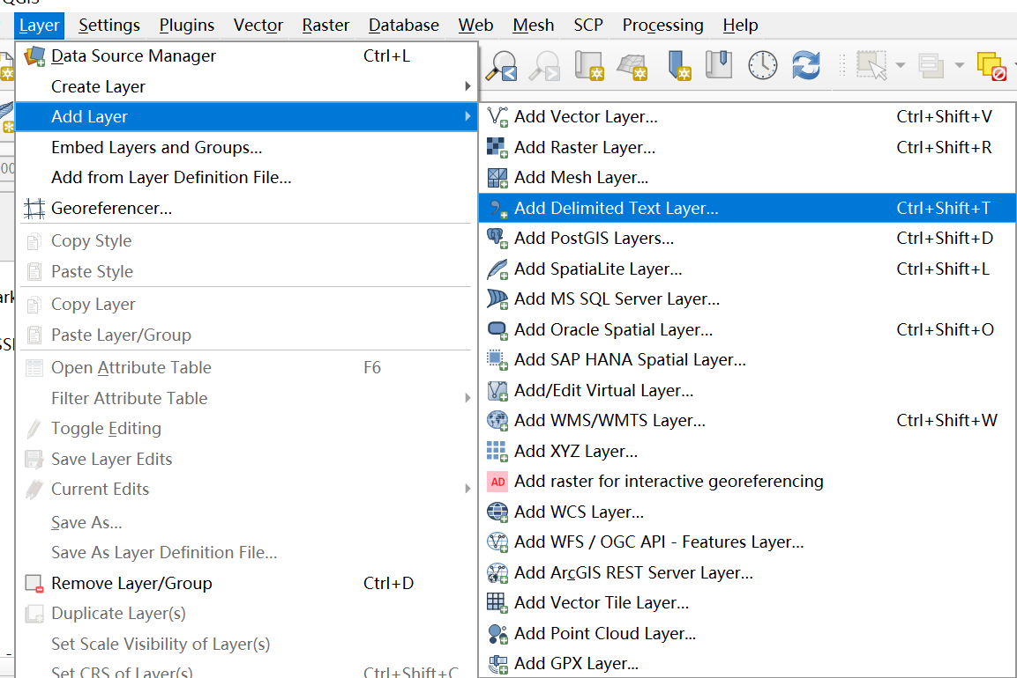

**1、右侧“…”浏览，找到刚刚保存的csv文件**

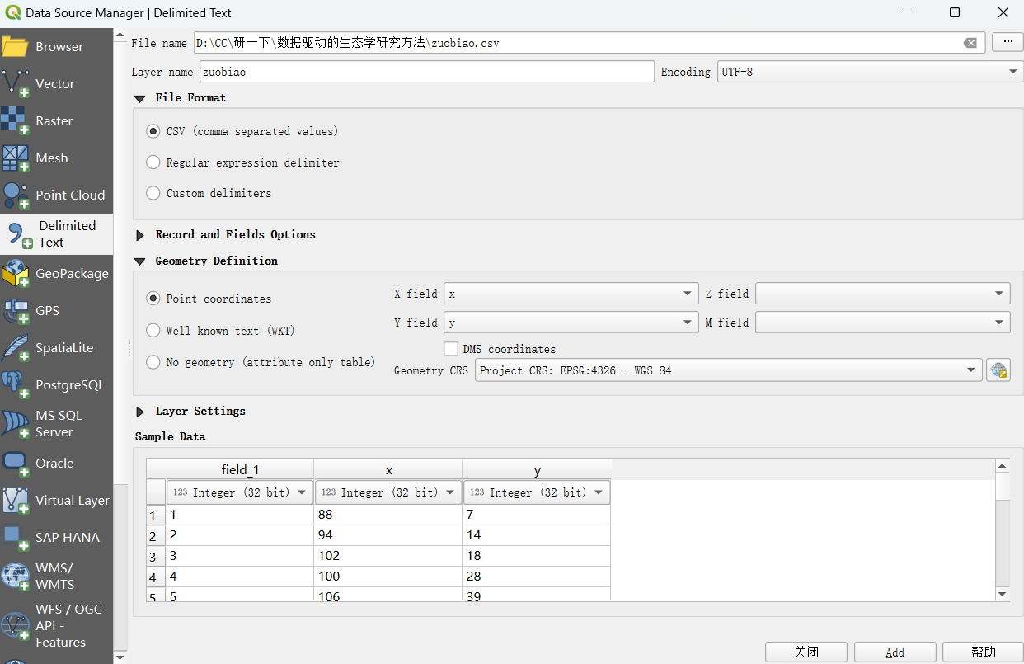

**2、选择“Project CRS：EPSG：4236 – WGS 84”**

3、将导入的文件另存为图片（图片文件后缀为.png），具体操作如下图所示：

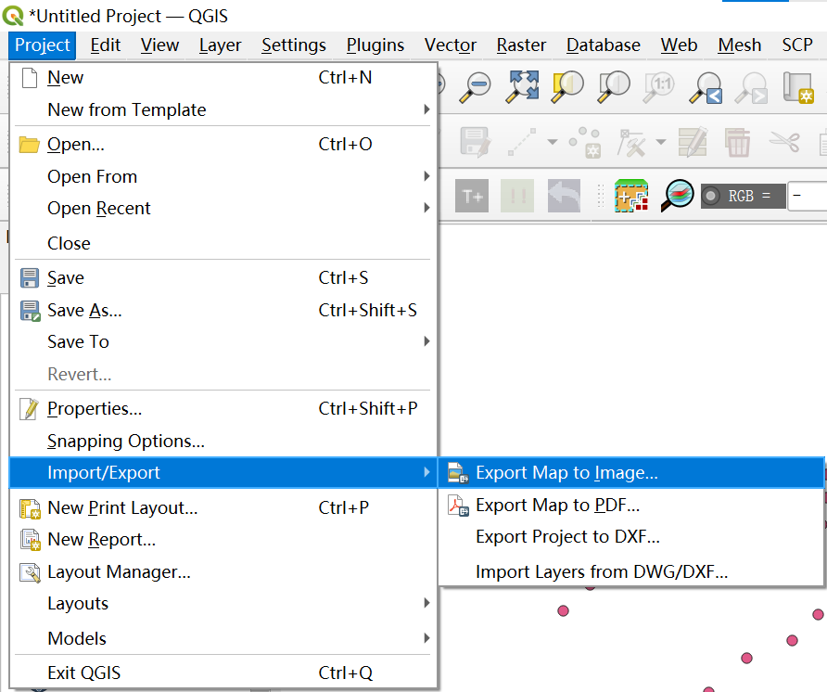

选择“保存”即可，文件名设置为“Map”。

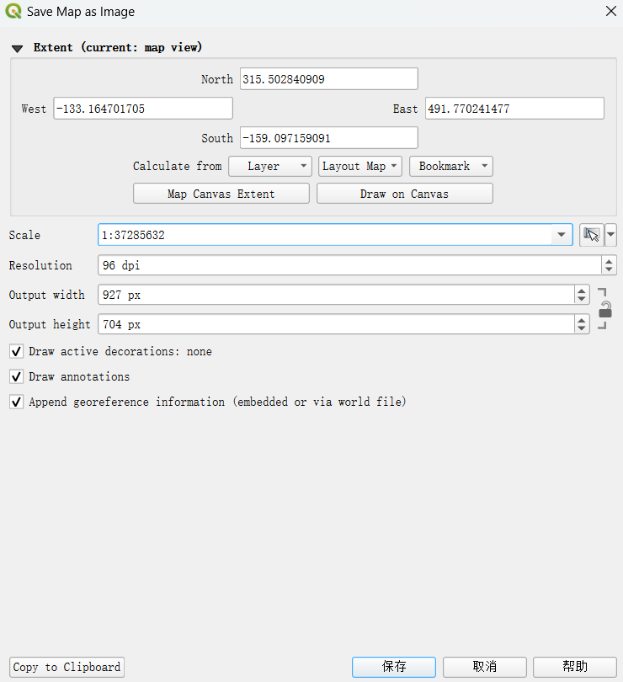

1. 再将保存的png图片导入，通过AD这个操作导入图片

首先安装插件：freehand raster georeferencer

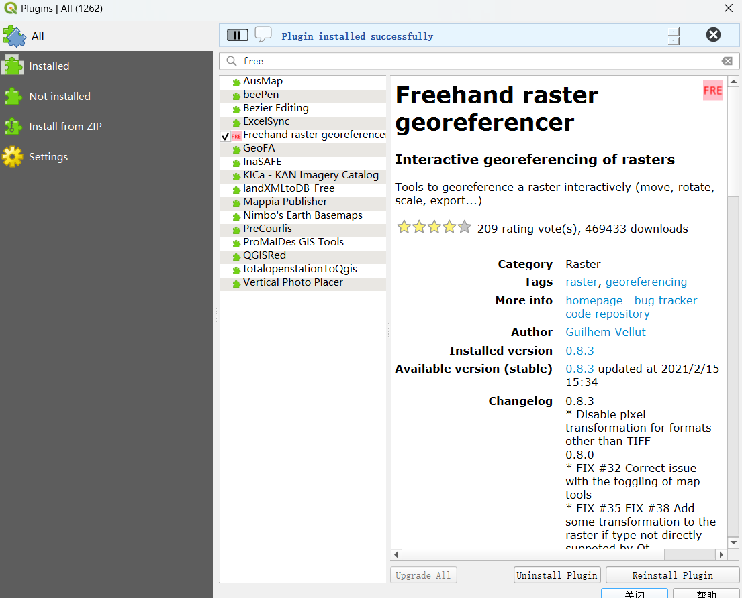

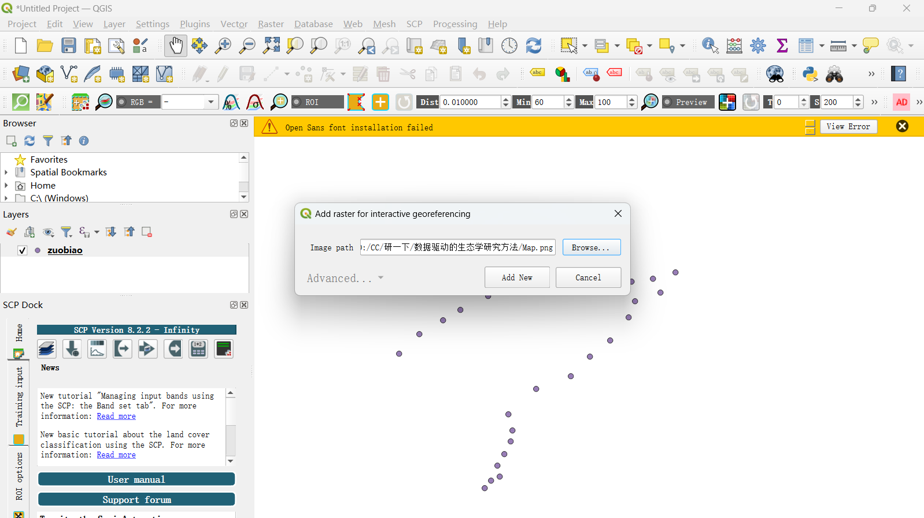

5、搜索doubs河流已获取矢量数据，通过绿色放大镜图标搜索

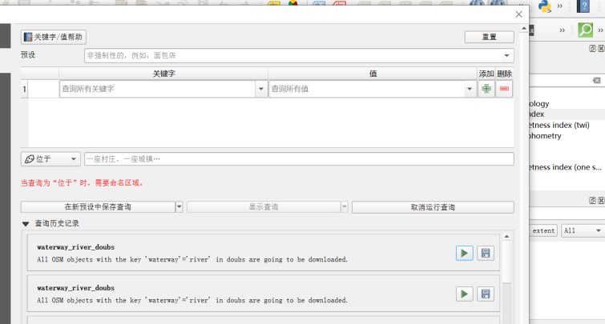

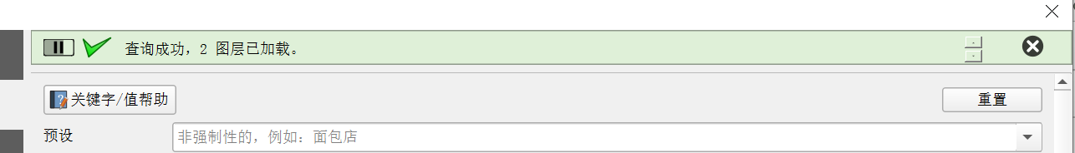

6、找到后开始进行对点配准

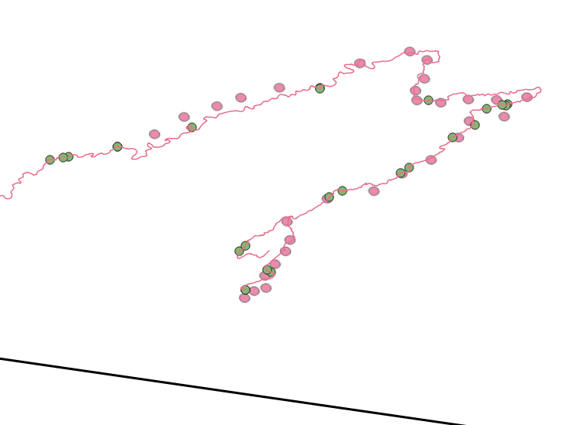

1. 将配好的点输出为图片

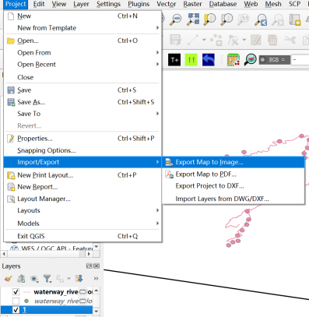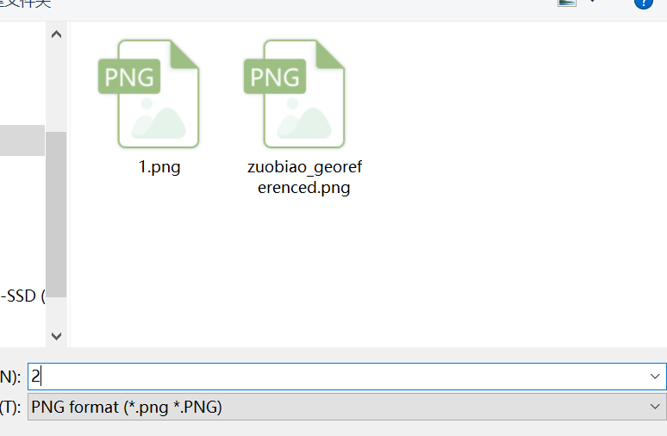

8、开始获取点的地理坐标，通过Geoferencer完成这个操作，具体过程如下截图:

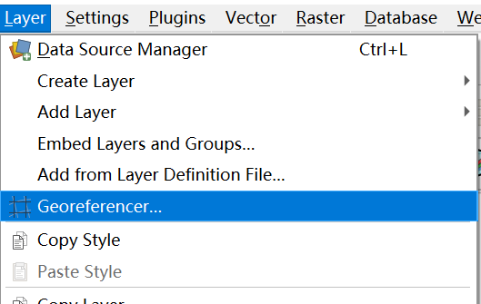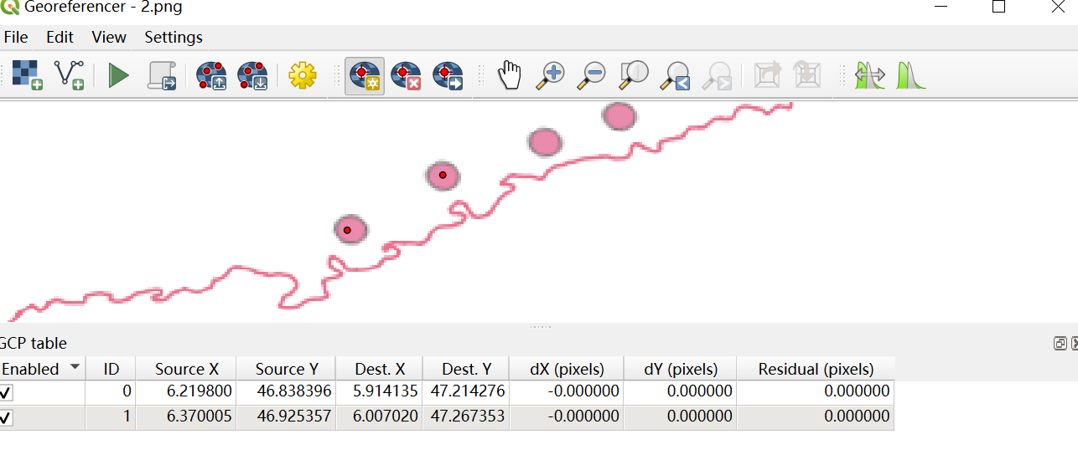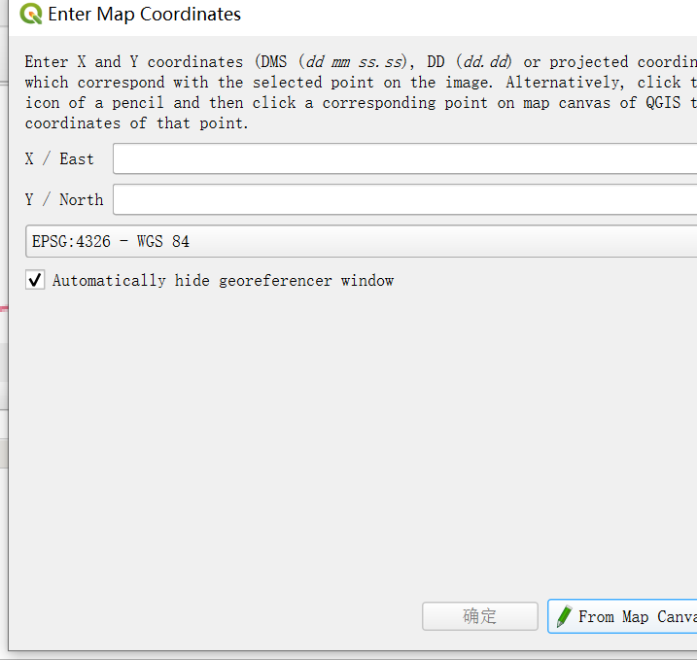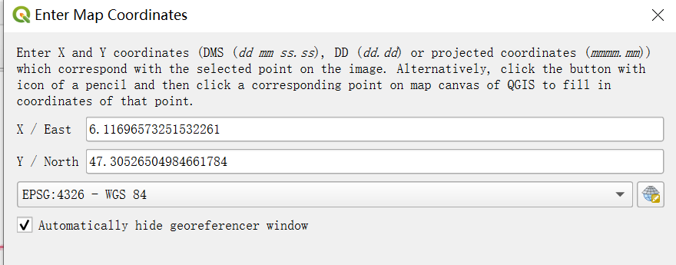

1. 配完30个点后，保存文件并修改为csv格式:

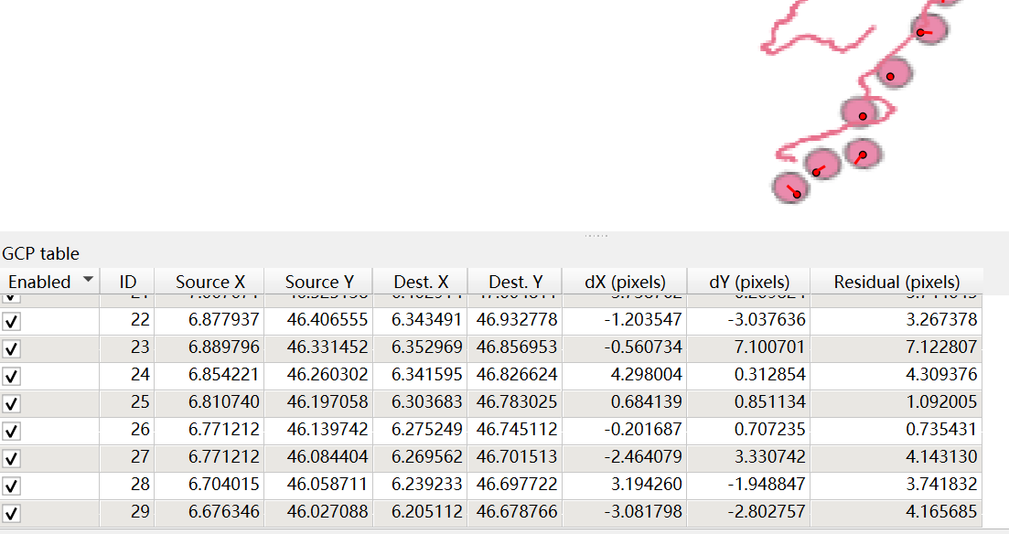

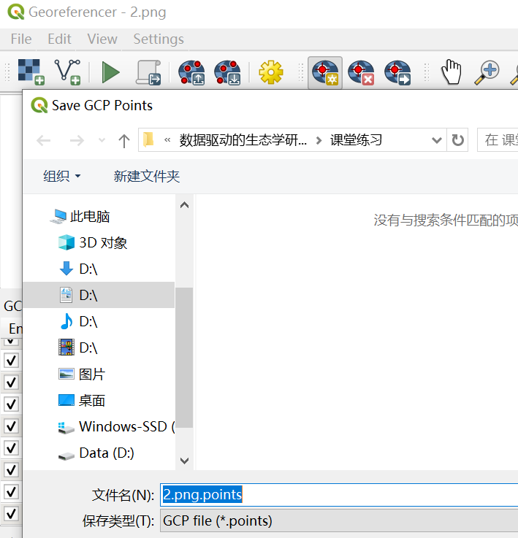

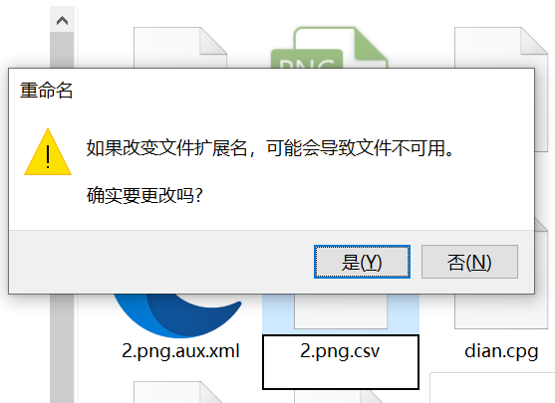

10、最终生成的数据文件如下图所示：

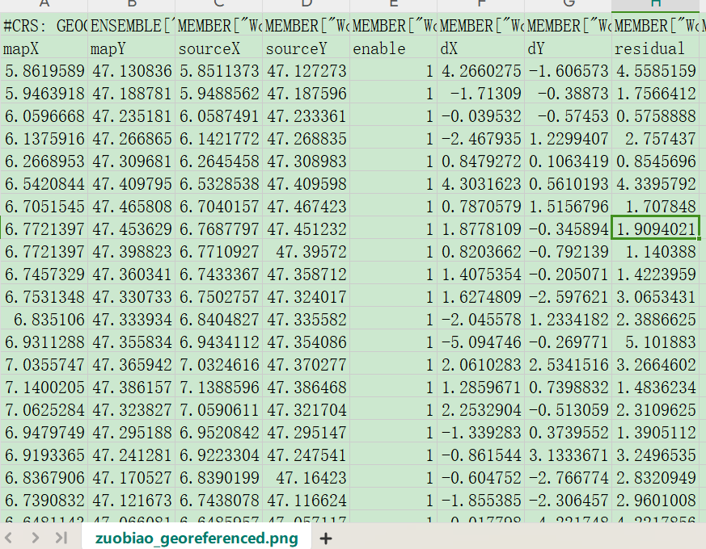

11、重新导入刚才保存的文件，输出为shp格式：

